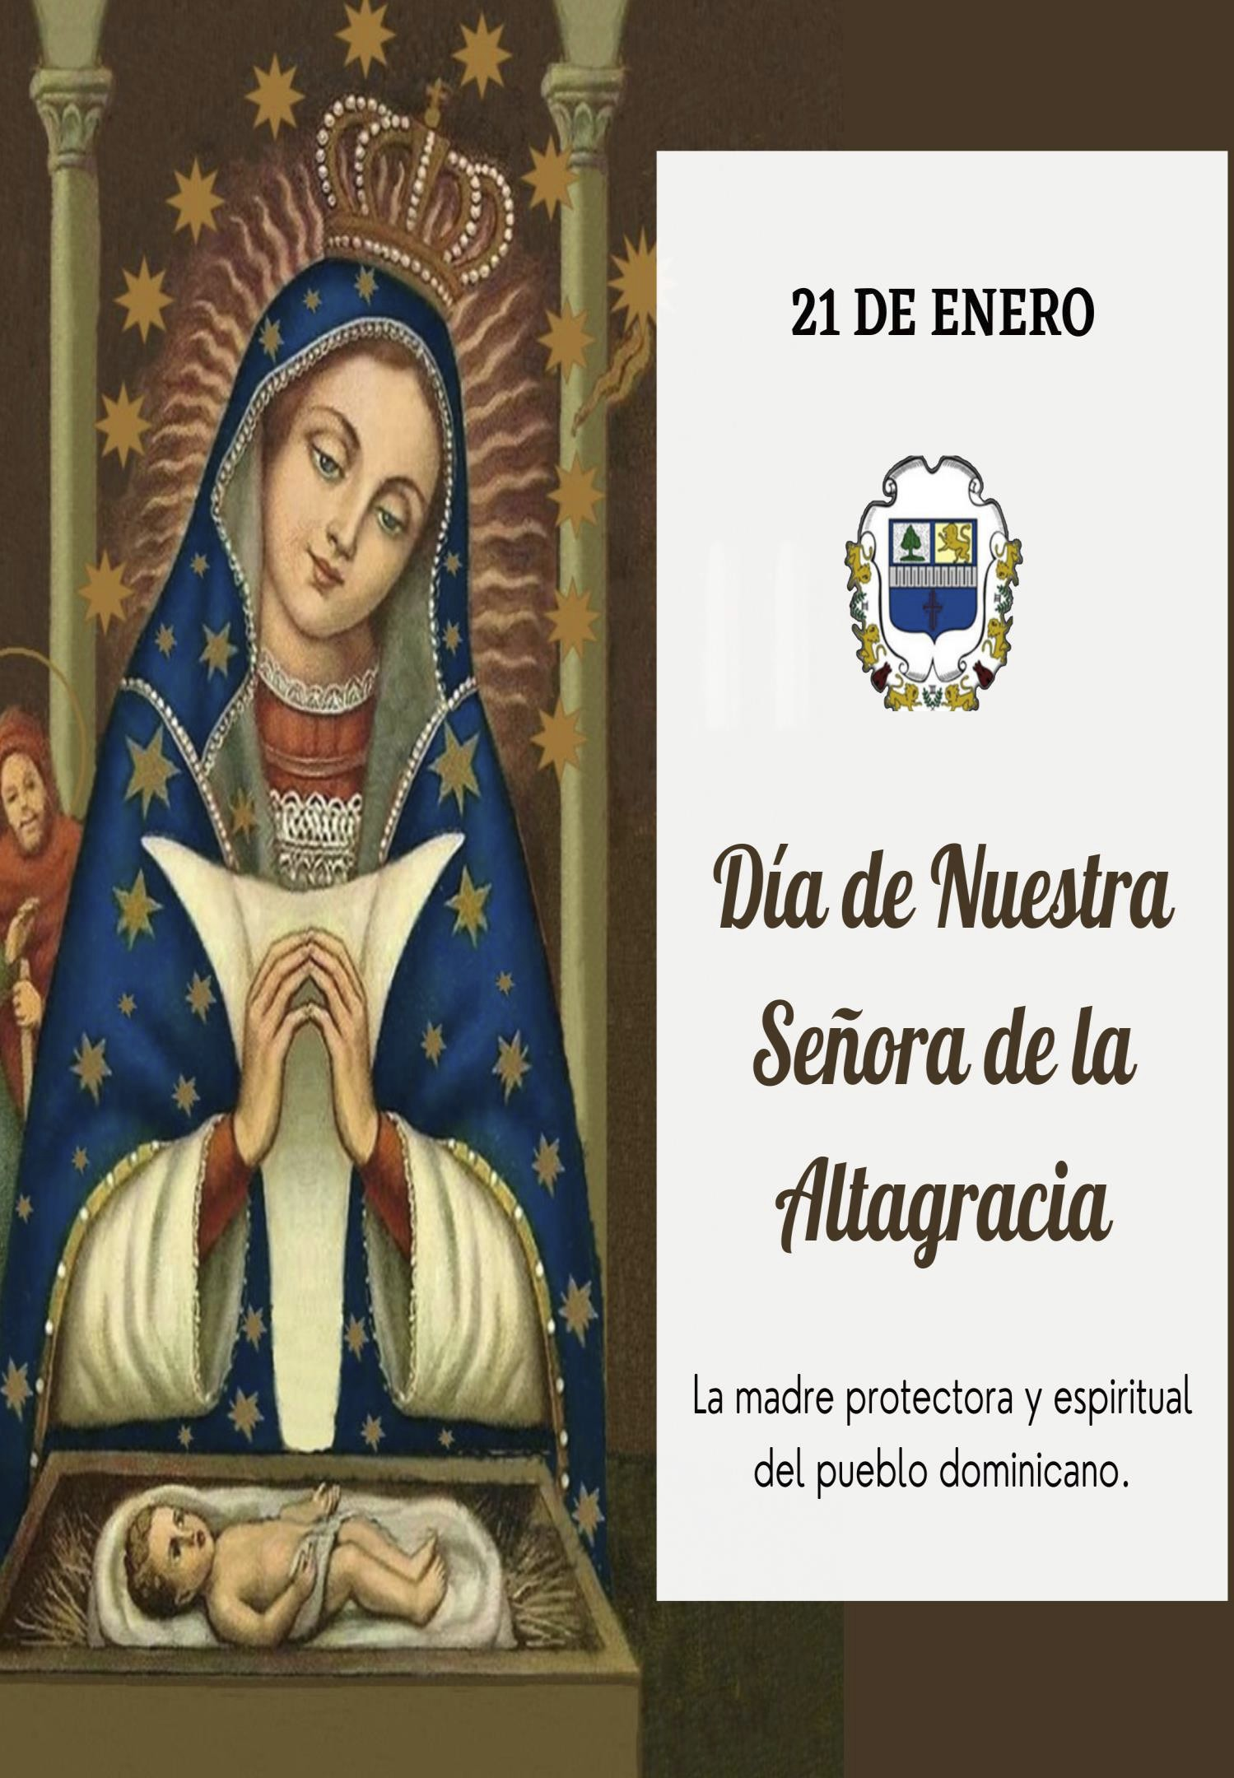

Séptimo día: Lunes 18 de enero

María es maestra de solidaridad. (Dedicado a los Adolescentes)

1- **Orientaciones para este día**

Dar mayor participación a los adolescentes. Tener la previsión de que ante las limitantes   
y restricciones de la pandemia optar por la participación a distancia a través de redes   
sociales u otros medios que les permitan tener una interacción con los participantes.

2**- Motivación**

Dedicamos este día a los adolescentes, es importante que ellos sientan la ternura de la   
Madre que los abraza motivándolos a discernir entre el bien y el mal, lo que deben o no   
deben hacer, por esta razón asignamos a ellos para que sean los que dirijan este día la   
novena.

3- **Oración inicial | Bajo tu amparo**

Bajo tu amparo nos acogemos, santa Madre de Dios; no deseches las oraciones que te   
dirigimos en nuestras necesidades, antes bien líbranos de todo peligro, ¡oh, Virgen

gloriosa y bendita! Amén.

4- **Mensaje de hoy**

Jesús perdido y hallado en el templo muestran la sujeción a sus padres en la   
adolescencia, y aunque pareciera amagar a una cierta independencia propia de la edad   
entra en la dinámica familiar, seguir sujeto a sus padres. La solidaridad no siempre es   
una cuestión material, también tiene que ver con la conducta y la convivencia. En este   
caso la solidaridad está en seguir el dictamen de sus padres, la disciplina mística familiar   
de seguir bajo la autoridad de sus padres siendo obediente y haciendo que sus   
actuaciones concurran con lo mandado por sus padres, para en consecuencia crecer en   
la sabiduría de Dios.

5- **Oración final**

Virgen María madre de Jesús y madre nuestra, te pedimos que intercedas ante tu hijo Jesús, por los jóvenes y adolescentes, que encuentren la guía que necesitan, que no se sientan solos, que sean obedientes a las buenas enseñanzas de sus padres y crezcan con la sabiduría de Dios. Amén.

6- Rezamos un Ave María